- Dynamika tekutín
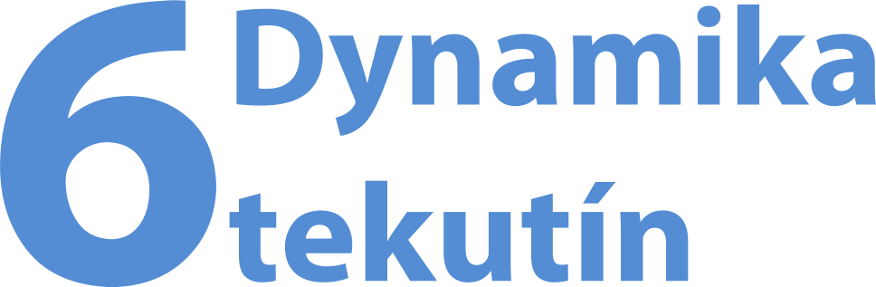

OBSAH

6 Dynamika tekutín
6.1 Sledujeme prúdenie vody 3
6.2 Odsávanie vzduchu 5
6.3 Rozprašujeme pingpongové loptičky 7
6.4 Pozorujeme prúdenie reálnej kvapaliny 9
6.5 Skúmame odpor vzduchu 11
6.6 Počúvame bzučanie hadice 15
6.7 Robíme projekt 17
6.1 Sledujeme prúdenie vody
Modelovanie pohybu kvapaliny pomocou prúdnic
Pozorovanie
Cieľ
Vytvoriť prúdnicový model prúdiacej kvapaliny.
Čo už žiak vie
Žiak gymnázia rozlišuje medzi ideálnou a reálnou kvapalinou. Pozná rovnicu kontinuity. Vie, čo je laminárne a turbulentné prúdenie.
Smerujúce otázky
Navrhnúť nové auto vyžaduje veľa práce. Okrem iného je dôležité dať autu aerodynamický tvar. Tento konštruktéri skúmajú a overujú v tzv. aerodynamickom tuneli. Ako vyzerá a ako s ním vedci pracujú?
Odporúčané pomôcky
Pohlov prístroj (obr. 6.1), atrament, 3 kadičky, voda, gumová hadička, tlačka (jednoduchá pomôcka na uzatváranie gumových hadíc), telieska rôzneho tvaru s háčikom.
Pohlov prístroj tvoria dve rovnobežné sklené dosky, medzi ktoré možno háčikom zasúvať telieska rôzneho tvaru. V hornej časti prístroja sú dve nádoby so striedavo rozloženými otvormi, ktoré ústia do priestoru medzi doskami. V dolnej časti prístroja je na gumovej hadici tlačka, pomocou ktorej sa reguluje rýchlosť vytekania kvapaliny z prístroja.
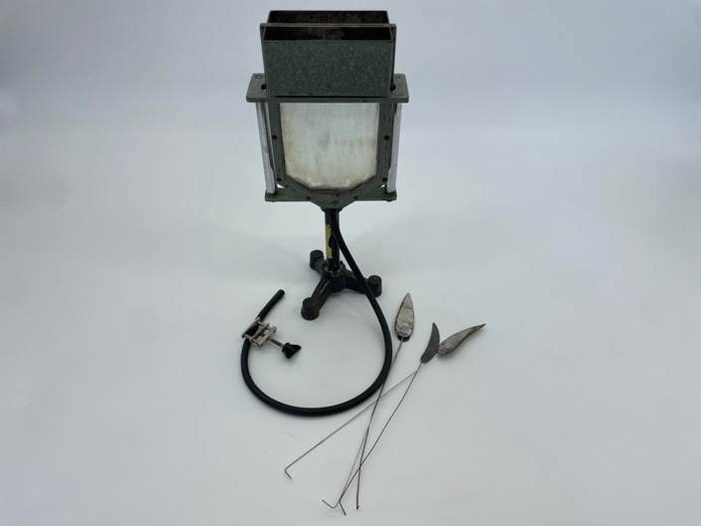
- Pohlov prístroj
Postup
- Hadičku na Pohlovom prístroji uzatvor tlačkou.
- Do jednej nádoby nalej čistú vodu, do druhej nalej rovnaké množstvo silno zafarbenej vody.
- Pomocou tlačky nechaj vodu z hadičky pomaly odtekať a pozoruj, čo sa deje medzi sklenými doskami.
- Medzi dosky postupne vkladaj telieska rôznych tvarov. Sleduj prúdenie v okolí teliesok.
Doplňujúce otázky
- Vysvetli vzťah medzi hustotou prúdnic a rýchlosťou kvapaliny v tomto mieste.
- Prečo hovoríme iba o modeloch prúdnic?
- Vedel by si navrhnúť takú úpravu pokusu, aby modely prúdnic mohli sledovať všetci žiaci v triede, napr. na stene učebne?
Prepojenie
U 4.6.1
Zdroje
KOUBEK, V. a kol. Školské pokusy z fyziky. Bratislava : SPN. 1992. s. 500. ISBN 80-08-00348-0.

6.2 Odsávanie vzduchu
Vodná výveva
Pozorovanie
Cieľ
Objasniť princíp činnosti vodnej vývevy použitím Bernoulliho rovnice.
Čo už žiak vie
Žiak gymnázia rozlišuje medzi ideálnou a reálnou kvapalinou. Pozná rovnicu kontinuity a Bernoulliho rovnicu. Vie, čo je laminárne a turbulentné prúdenie.
Smerujúce otázky
V technickej praxi je veľmi dôležité dosahovať podtlak. Existujú na to rôzne vývevy, t.j. prístroje určené na odčerpávanie časti plynu z uzavretého priestoru. Existuje niekoľko druhov vývev, napr. rotačná olejová, vodná. Vieš, na akom princípe fungujú?
Odporúčané pomôcky
model vodnej vývevy, gumená hadica, otvorený manometer (U-trubica), vodovod, farbivo
Postup
- K saciemu otvoru modelu vodnej vývevy pripoj gumenou hadicou otvorený manometer naplnený zafarbenou kvapalinou.
- Model vodnej vývevy spoj s vodovodným kohútikom (obr. 6.4).
- Opatrne otvor kohútik tak, aby voda prúdila naozaj pomaly. Sleduj, čo sa deje s kvapalinou v manometri.
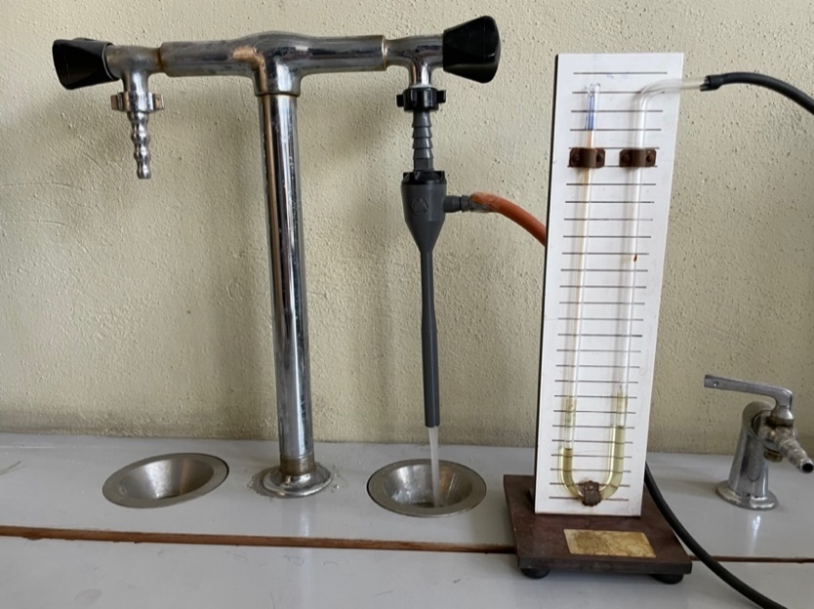
- Model vodnej vývevy

Doplňujúce otázky
- Vysvetli, na akom princípe funguje vodná výveva.
- Dokázal by si určiť o koľko sa znížil tlak v hadici manometra vďaka prúdeniu vody?
- Navrhni, aké pomôcky by si musel použiť, aby si získal minimálny možný tlak, ktorý je možné vodnou vývevou dosiahnuť.
- Prečo v tomto pokuse hovoríme o modeli vodnej vývevy a nie o vodnej výveve?
Prepojenie
II 4.3.1
Zdroje
KOUBEK, V., CHALUPKOVÁ, A. Praktikum školských pokusov z fyziky II. Bratislava Univerzita Komenského. 1990. s. 140. ISBN 80-223-0233-3

6.3 Rozprašujeme pingpongové loptičky
Model rozprašovača
Pozorovanie
Cieľ
Na základe pokusu vysvetliť princíp činnosti rozprašovača.
Čo už žiak vie
Žiak gymnázia rozlišuje medzi ideálnou a reálnou kvapalinou. Pozná rovnicu kontinuity a Bernoulliho rovnicu. Vie, čo je laminárne a turbulentné prúdenie. Chápe princíp vodnej vývevy.
Smerujúce otázky
Na trhu predávajú voňavky s rozprašovačom (obr. 6.5). Ako je možné, že stlačením balónika je z otvoru rozprášená voňavka?
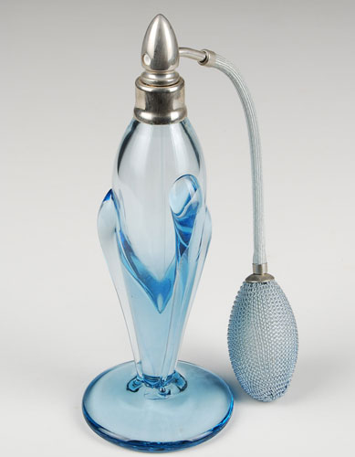
- Voňavka s rozprašovačom (http://goo.gl/nzJow4)
Odporúčané pomôcky
sklená trubica s priemerom o niečo väčším ako je priemer loptičiek, pingpongové loptičky, vzduchový generator
Postup
- Sklenú trubicu umiestni do zvislej polohy do statívu tak, aby jej spodná časť bola kúsok nad stolom.
- Do trubice vlož pingpongové loptičky až po horný okraj (obr. 6.6).
- Generátor vzduchu zapni a nechaj prúd vzduchu prúdiť vodorovne nad horným okrajom trubice.
- Pozoruj, čo sa deje s loptičkami v trubici.
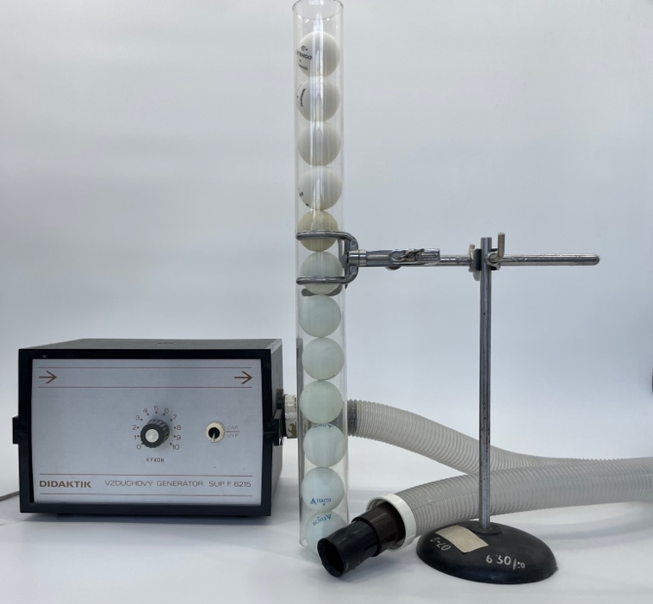
- Pomôcky pri pokuse s rozprašovaním loptičiek
Doplňujúce otázky
- Vysvetli pozorovaný jav pomocou Bernoulliho rovnice.
- Ako by prebiehal pokus, keby si spodný okraj trubice celkom uzavrel, napr. dlaňou?
- Uváž, ako tento pokus súvisí s činnosťou rozprašovača.
Prepojenie
II 4.3.5
Zdroje
KOUBEK, V., CHALUPKOVÁ, A. Praktikum školských pokusov z fyziky II. Bratislava Univerzita Komenského. 1990. s. 140. ISBN 80-223-0233-3.

6.4 Pozorujeme prúdenie reálnej kvapaliny
Prúdenie reálnej kvapaliny trubicou
Pozorovanie
Cieľ
Demonštrovať prúdenie reálnej kvapaliny. Overiť, že na prúdenie reálnej kvapaliny nemožno aplikovať Bernoulliho rovnicu.
Čo už žiak vie
Žiak gymnázia rozlišuje medzi ideálnou a reálnou kvapalinou. Pozná rovnicu kontinuity a Bernoulliho rovnicu. Vie, čo je laminárne a turbulentné prúdenie.
Smerujúce otázky
Keď sa plaví čln po rieke v smere toku, pohybuje sa stredom rieky. Avšak proti prúdu je najvýhodnejšie plaviť sa blízko brehu. Prečo?
Odporúčané pomôcky
široká nádoba s výtokovým otvorom pri dne, krátka trubica s manometrickou trubicou, dlhá trubica všade rovnakého prierezu s manometrickými trubicami, dlhá trubica v jednom mieste rozšírená (zúžená) s manometrickými trubicami (obr. 6.7), hadička, dlhšia tyčinka, kadička, potravinárska farba
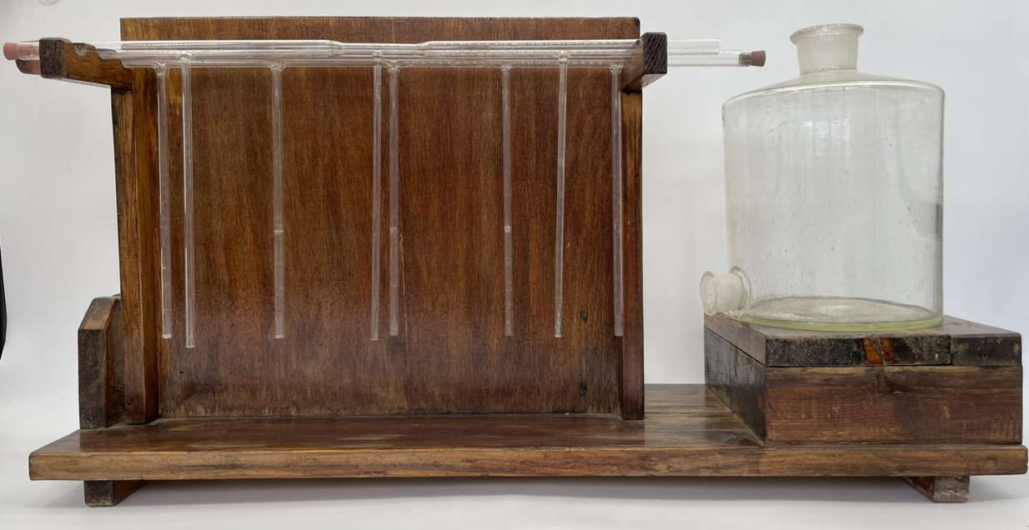
- Pomôcky k pokusu s prúdením reálnej kvapaliny
Postup
Prúdenie reálnej kvapaliny krátkou trubicou
- K výtokovému otvoru širokej nádoby pripoj krátku trubicu s manometrickou trubicou.
- Výtokový otvor uzavri.
- Nádobu naplň zafarbenou vodou.
- Otvor výtokový otvor a sleduj výšku hladiny v manometrickej trubici.
Prúdenie reálnej kvapaliny dlhou trubicou rovnakého prierezu
- K výtokovému otvoru širokej nádoby pripoj dlhú trubicu všade rovnakého prierezu.
- Výtokový otvor uzavri.
- Naplň nádobu zafarbenou vodou.
- Otvor výtokový otvor a sleduj výšku hladiny v manometrických trubiciach.
Prúdenie reálnej kvapaliny dlhou trubicou v jednom mieste rozšírenou
- K výtokovému otvoru širokej nádoby pripoj dlhú trubicu v jednom mieste rozšírenou.
- Výtokový otvor uzavri.
- Naplň nádobu zafarbenou vodou.
- Otvor výtokový otvor a sleduj výšku hladiny v manometrických trubiciach.
Doplňujúce otázky
- Vysvetli, aká časť tlakovej energie kvapaliny v širokej nádobe sa pri prúdení dlhou trubicou mení na kinetickú energiu prúdiacej kvapaliny. Na akú formu energie sa mení zvyšná časť tlakovej energie kvapaliny v širokej nádobe?
- Ako by si postupoval, keby si mal na základe tohto pokusu stanoviť rýchlosť výtoku kvapaliny z otvoru dlhej trubice?
- Platí pre prúdenie reálnej kvapaliny rovnica kontinuity?
- Prečo sa v tomto pokuse odporúča používať širokú nádobu?
Prepojenie
U 4.6.4
Zdroje
KOUBEK, V. a kol. Školské pokusy z fyziky. Bratislava : SPN. 1992. s. 500. ISBN 80-08-00348-0.

6.5 Skúmame odpor vzduchu
Odporová aerodynamická sila
Meranie
Cieľ
Demonštrovať závislosť veľkosti odporovej aerodynamickej sily od rôznych faktorov – od rýchlosti prúdiaceho vzduchu, od obsahu plochy kolmého prierezu telesa a od profilu telesa.
Čo už žiak vie
Žiak gymnázia vie, že telesu je pri pohybe vo vzduchu kladený odpor – pôsobí naň odporová aerodynamická sila.
Smerujúce otázky
Pri jazde na bicykli si určite zaregistroval, že jazda proti silnému vetru je namáhavá. Tiež si zistil, že keď sa skrčíš pri rýchlej jazde z kopca viac ako ostatní, všetkých predbehneš. Prečo je to tak?
Odporúčané pomôcky
aerodynamický tunel s príslušenstvom (obr. 6.8), ventilátor
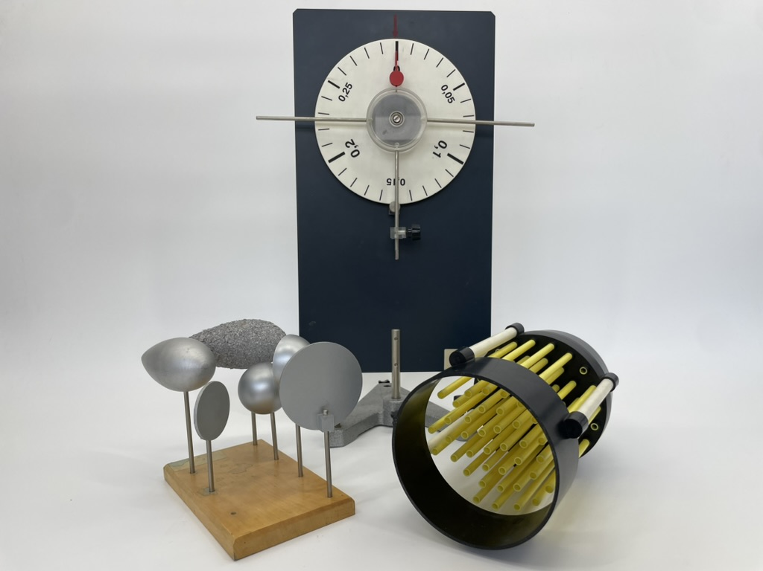
- Aerodynamický tunel s príslušenstvom
Postup
- Ventilátor nastav tak, aby bol vo vzdialenosti približne 30 cm od aerodynamických váh (obr. 6.9).
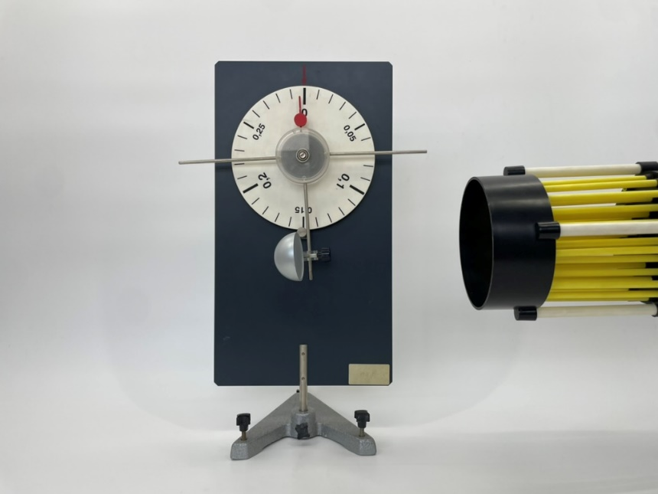
- Nastavenie merania
- Na váhy upevni jeden profil a potenciometrom na ventilátore reguluj rýchlosť prúdenia vzduchu. Pre rôzne rýchlosti odčítaj zo stupnice hodnotu vychýlenia a zapíš ju do tabuľky 6.1.
- Hodnoty vychýlenia aerodynamických váh v závislosti od rýchlosti prúdenia vzduchu
Stupeň na ventilátore | Hodnota výchylky na váhach

- Nastav rýchlosť prúdenia vzduchu z ventilátora do jednej polohy. Na váhy upevni kruhový profil menšieho priemeru a zisti, akú hodnotu ukazujú aerodynamické váhy. Potom na váhy pripevni kruhový profil s väčším priemerom a hodnotu zapíš do tabuľky 6.2.
- Hodnoty vychýlenia aerodynamických váh v závislosti od veľkosti kolmého prierezu telesa
Profil | Hodnota výchylky na váhach
menší kruhový
väčší kruhový

- Rýchlosť prúdenia vzduchu ponechaj stále rovnaký. Na váhach postupne vymieňaj všetky profily a do tabuľky 6.3 zaznamenávaj hodnoty výchylky na váhach.

- Hodnoty vychýlenia aerodynamických váh v závislosti od profilu telesa
Profil | Hodnota výchylky na váhach
kruhový
dutá polguľa
vypuklá polguľa
guľa
kvapka

Doplňujúce otázky
- Ako závisí veľkosť aerodynamickej odporovej sily od rýchlosti prúdenia vzduchu?
- Ako závisí veľkosť aerodynamickej odporovej sily od veľkosti kolmého prierezu telesa?
- Ako závisí veľkosť aerodynamickej odporovej sily od profilu telesa?
- Ako súvisí hodnota výchylky na aerodynamických váhach s veľkosťou aerodynamickej odporovej sily?
Prepojenie
U 4.6.5
Zdroje
KOUBEK, V. a kol. Školské pokusy z fyziky. Bratislava : SPN. 1992. s. 500. ISBN 80-08-00348-0.

6.6 Počúvame bzučanie hadice
Bzučiaca hadica
Pozorovanie
Cieľ
Demonštrovať a na základe Bernoulliho rovnice vysvetliť komínový efekt.
Čo už žiak vie
Žiak gymnázia vie, že telesu je pri pohybe vo vzduchu kladený odpor – pôsobí naň odporová aerodynamická sila. Vie, že veľkosť odporovej aerodynamickej sily pôsobiacej na teleso sa zväčšuje s rastom rýchlosti prúdiaceho vzduchu a obsahom prierezu telesa, ale závisí aj od profilu telesa. Žiak pozná rovnicu kontinuity i Bernoulliho rovnicu. Vie, čo je vztlaková aerodynamická sila.
Smerujúce otázky
Na rodinných domoch sú komíny. Načo je dobré, aby boli komíny vyššie ako strecha? Je to iba kvôli tomu, aby vietor unášal splodiny horenia do väčšej vzdialenosti od obytnej zóny?
Odporúčané pomôcky
vrúbkovaná hadica (obr. 6.11)
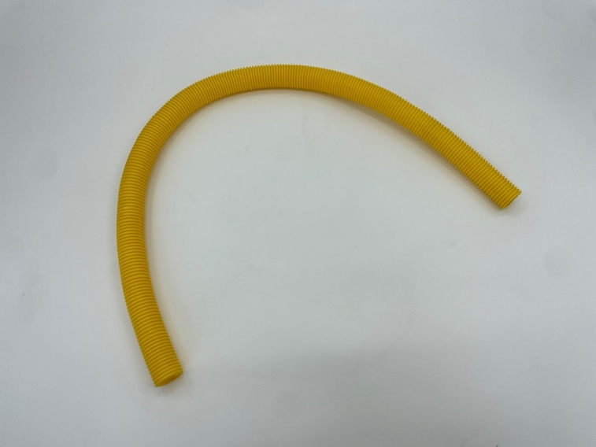
- Vrúbkovaná hadica
Postup
- Chyť hadicu za jeden koniec a roztoč ju nad hlavou.
- Počúvaj zvuk, ktorý pri točení hadica vydáva a pokús sa vysvetliť jeho pôvod.
Doplňujúce otázky
- Jedným z možných vysvetlení je to, že hadica cez koniec, ktorý držíš v ruke, nasáva vzduch, ktorý prechádza hadicou, vďaka jej vrúbkovanému povrchu sa rozkmitá a vydáva zvuk. Vedel by si podať presvedčivý dôkaz o „nasávaní vzduchu“ hadicou?
- Od čoho závisí frekvencia zvuku, ktorý hadica vydáva?
Prepojenie
Zdroje

6.7 Robíme projekt
Projekt – jednoduchý experiment
Modelovanie, prezantácia
Cieľ
Navrhnúť, zostrojiť a prezentovať experiment s jednoduchými pomôckami na demonštráciu platnosti Bernoulliho princípu.
Čo už žiak vie
Žiak gymnázia vie, že telesu je pri pohybe vo vzduchu kladený odpor – pôsobí naň odporová aerodynamická sila. Vie, že veľkosť odporovej aerodynamickej sily pôsobiacej na teleso sa zväčšuje s rastom rýchlosti prúdiaceho vzduchu, so zväčšovaním obsahu prierezu telesa, ale závisí aj od profilu telesa. Žiak pozná rovnicu kontinuity i Bernoulliho rovnicu. Vie, čo je vztlaková aerodynamická sila.
Úloha
Navrhni experiment s jednoduchými pomôckami, ktorým budeš demonštrovať platnosť Bernoulliho princípu. Experiment prezentuj a vysvetli.
Prepojenie
Zdroje

